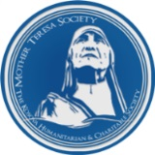

**SHHBK ‘Nena Tereze**

Fletushkë informative rreth projektit ‘***Për një perkujdesje të meritueshme*”**

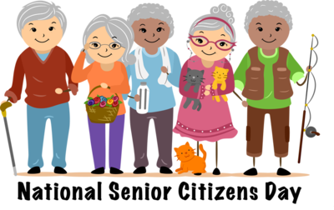Sipas Organizatës Botërore të Shëndetësisë (OBSH), *mjediset fizike* dhe *shoqërore* janë përcaktuesit kryesorë të faktit nëse njerëzit mund të qëndrojnë të shëndetshëm, të pavarur dhe autonomë në moshën e tyre të vjetër. Si dhe të fuqizojë të moshuarit në moshë, në shëndet më të mirë fizik dhe mendor, Këto mjedise promovojnë përfshirjen e tyre sociale dhe pjesëmarrjen aktive dhe t'i ndihmojnë ata të ruajnë autonominë e tyre dhe një cilësi të mirë të jetës në moshën e tyre të shtyer.

Qëllimi Kryesor I këtij projekti është që të mbështeten personat e moshuar ,të vetmuar dhe pa përkujdesje të mjaftueshme, duke e ngritur nivelin perkujdesjes shendetsore, ushqyeshmërisë, sociale në pergjithësi.Përveq aktiviteteve te lartecekura, projekti synon po ashtu të ngrisë nivelin e socializimit, aspect ky po aq I rëndësishëm sa edhe perkrahja tjetere cila I u ofrohet ne projekt.Projekti realizohet në Komunen e Prizrenit, Rahovecit, dhe Mamushës dhe do të përkrah 35 përfitues të nacionaliteteve të ndryshme të këtij rajoni gjatë vitit 2019. Sherbimet e ofruara do të jenë

* Vizitat nga ana e ekipit shendetesore tek perfituesit ne vazhdimesi.
* Shperndarja e gjerave ushqimore, joushqimore per te gjithe perfituesit.
* Furnizimi me medikamente te nevojshme per perfitues.
* Rregullimi-pastrimi I ambientit ku jetojne përfituesit e projektit sipas nevojës.

*E themeluar në vitin 1990, Organizata Nënë Tereza (NT) është organizata e parë joqeveritare e Kosovës. Që nga themelimi i saj, NT ka mbetur i përkushtuar ndaj një misioni të vetëm dhe të gjithanshëm: të ndihmojë popullsitë më të cenueshme të Kosovës, pa marrë parasysh kombësinë, racën, fenë, përkatësinë gjinore ose përkatësinë politike dhe t'u japë atyre mjetet për të mbështetur veten. Ajo ka (5) pesë zyra rajonale, 200 vullnetarë dhe 12 punonjës me orar të plotë. Organizata Nënë Tereza angazhohet për drejtësi sociale dhe mirëqenie për të gjithë qytetarët e Kosovës. Ne promovojmë të drejtën për një jetë dinjitoze. Kjo do të thotë një jetë e lirë nga varfëria, dhuna, diskriminimi ose shkeljet e të drejtave të njeriut.*